

**LivePPT****_V1.0**

Android

修改记录

**2.24.2013**

完成母版“我的PPT”“我的会议”“LIVE”“更多”；

完成页眉页脚设置；

**2.25.2013**

完成登录界面；

**2.26.2013**

完成上传PPT系列界面；

**2.28.2013**

完成注册界面；

**3.4.2013**

完成所有界面图；

**3.6.2013**

初步完成设计文档；

待完善：字体大小的说明；跳转方式的说明；目录；

统一说明

1. 页面基本规格尺寸（dp）

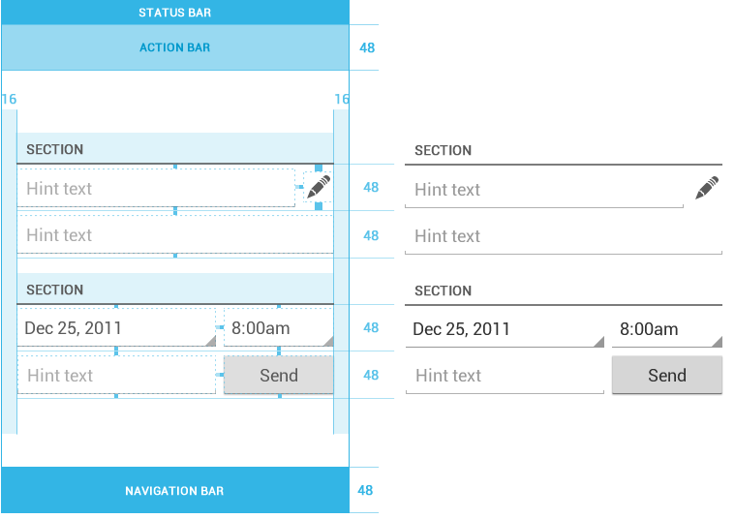

请留意各部分的名称。

1. 本设计文档按几种场景下的操作流程顺序编排，每个操作按从左到右、从上到下的顺序截图展示，用 表示操作的内容，下一张图是上一张图操作的结果。

—————— 单击

1. 页面间跳转：所有返回键的跳转方式为从左向右。

素材表

|  |  |
| --- | --- |
| 名称 | 位置（横，纵） |
|  |  |
|  |  |
|  |  |

其中“位置”用（x,y）表示水平和竖直方向上的长度，用m表示在该方向上居中，如（m,m）表示上下左右均居中。左/右x表示离左边/右边x dp,上下同理。前文写过的就不再重复。尺寸另见表格《LivePPT图片及控件尺寸表（dp_dpi_px）》

1. 文字。中文全部用微软雅黑。Action Bar里的字全部居中，其他的另外标注。
2. 图的编号在图的上方。
3. Live界面的标题改为中文标题“会议室”。

## 场景一：我要组织一次PPT会议！

Step 1:上传PPT（登录）

图1- 1

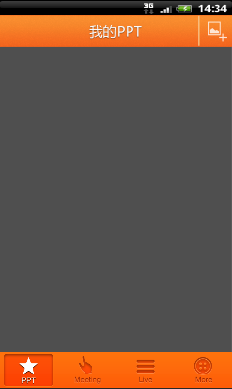

—————— 单击

素材表

|  |  |
| --- | --- |
| 名称 | 位置（横，纵） |
| actionbar_background_rightline | 置顶（状态栏下） |
| ic_add_ppt | （右8,上8） |
| Tab（略） | 置底 |

颜色

背景色：4F4F4F

图1- 2

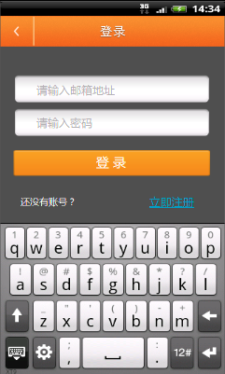

——— 单击

素材表

|  |  |
| --- | --- |
| 名称 | 位置（横，纵） |
| actionbar_background_leftline | 置顶 |
| button_long | （m,） |
| lc_back | （左8，上8） |
| input box(无图) | （m,） |

两个输入框间距8dp，其他的大致如图即可；

页面内容整体居中，弹出键盘时将页面内容全部顶上去且整体居中（如上图），如果可以已进入这个页面就带出键盘最好。

图1- 3

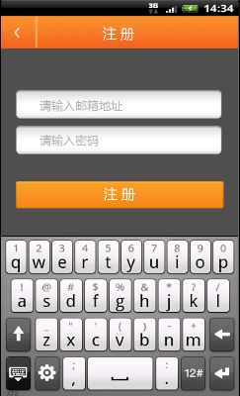

——— 单击

图1- 4

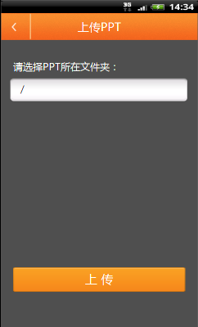

——— 单击

素材表（同上表）

“选择要上传的PPT”居左；

图1- 5里的路径框（m,上下8）；

图1- 6

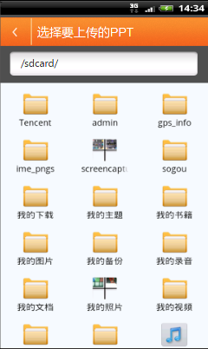

图1- 7

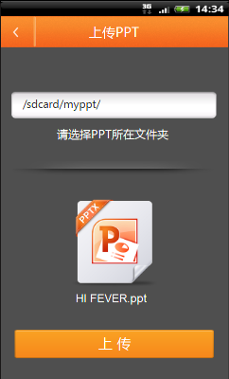

———单击

素材表

|  |  |
| --- | --- |
| 名称 | 位置（横，纵） |
| Line | （m，上350） |
| lc_ppt | (m,相对于分割线下居中) |
|  |  |

在路径框中显示该ppt的路径；

图1- 8

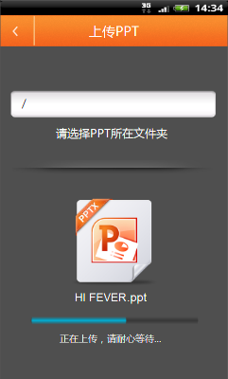

图1- 9

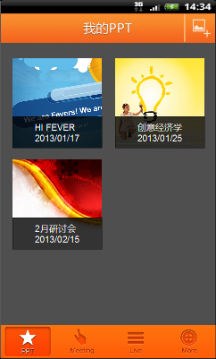

成功上传PPT后返回我的PPT界面。

素材表（同图1-1）

Ppt缩略图（图外侧离边27dp、两个图直接26dp）

Step 2: 发起会议，分享会议，操控会议。

图1- 10

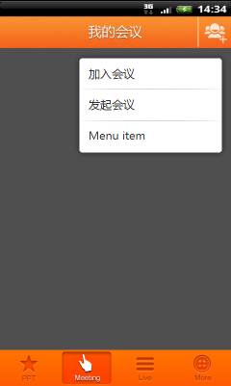

—————— 单击

素材表

|  |  |
| --- | --- |
| 名称 | 位置（横，纵） |
| ic_add_meeting | （右8，上8） |
|  |  |
|  |  |

菜单只有两项，图中的第三项是多余的。

图1- 11



单击———

图1- 12

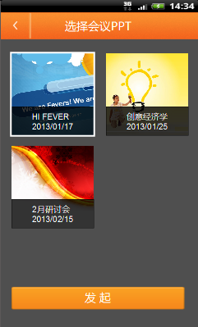

—————— 单击

图1- 13

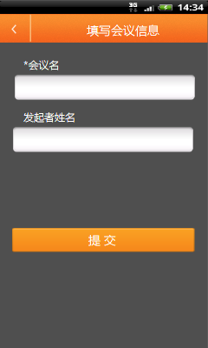

单击———

素材表

|  |  |
| --- | --- |
| 名称 | 位置（横，纵） |
| ic_finished（打勾图案） | （57,116） |
| button_long_two（分两边的按钮） | （m,） |
|  |  |

颜色

图1- 14字的蓝色：00A0C8 字的橙色：FB9936；

若选择开始会议，跳转至图1- 15；若选择稍后开始，跳转至图1- 16；

图1- 15

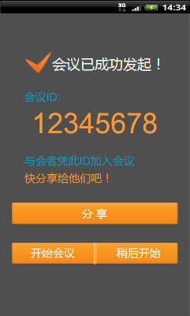

—————— 单击

图1- 16

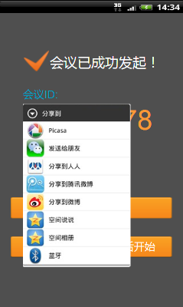

图1- 17



自动横屏

会议操控模式PPT截图 靠右放，宽度最大为425dp（见表格），左边剩下的为预览区，可上下翻滚，点某一页右边对应显示该页大图。（最好用白框框住当前页）

图1- 18

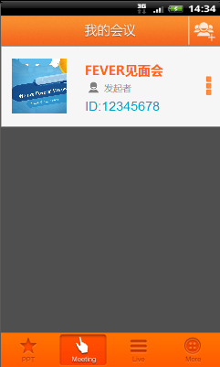

— 单击

素材表

|  |  |
| --- | --- |
| 名称 | 位置（横，纵） |
| lc_meeting_menu | （右12，上下相对于list居中） |
| PPT缩略图（无图） | （左15，上下相对于list居中） |
| List（无图） | （顺序排列） |

颜色

“参与者”：灰色7D888E

会议名：橙色FB671F

菜单只有两项，图中剩余两项是多余的。弹出的菜单不要挡住该会议卡片，即应比图中的要下移一点。

选择开始会议，跳转至图1- 15，且原菜单的“开始会议”变为“结束会议”，见图1-20；

图1- 19

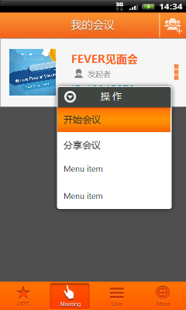

图1- 20

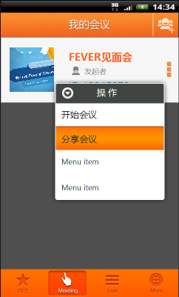

弹出的菜单不要挡住该会议卡片，即应比图中的要下移一点。

点击分享会议后，一级菜单隐藏，弹出分享菜单。（不要两个菜单同时出现）

图1- 21

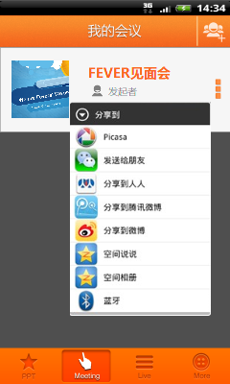

Step 2: 结束会议

图1- 22

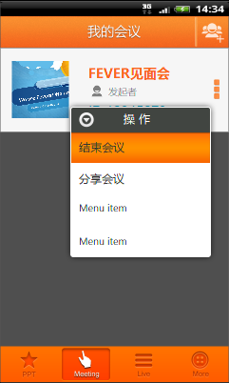

单击———

提示框（m,m）

图1- 23

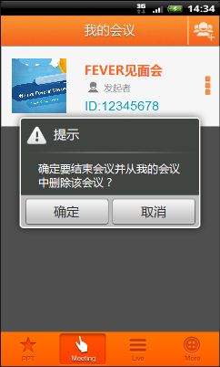

图1- 24

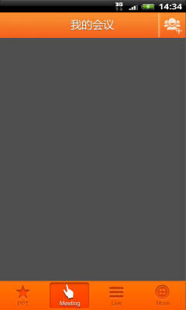

结束会议后，从我的会议中删除对应的会议卡片，Live 显示“目前暂无会议”；

图1- 25

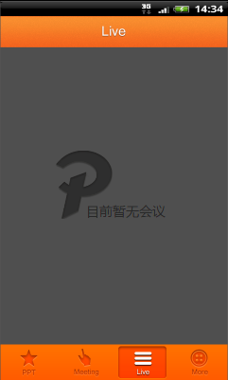

————————改为“会议室”

## 场景二：我获邀加入一个PPT会议！

Step 1: 输入会议ID

图2- 1

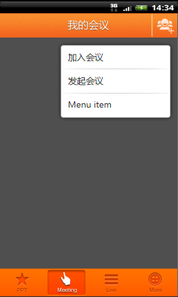

—————— 单击

图2- 2

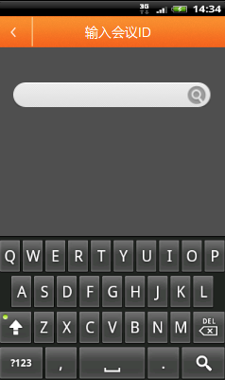

单击——————

单击搜索按钮后，在下方居中显示会议名、发起者和会议ID。同时下方出现加入按钮。

颜色

会议名：橙色FB671F

图2- 3

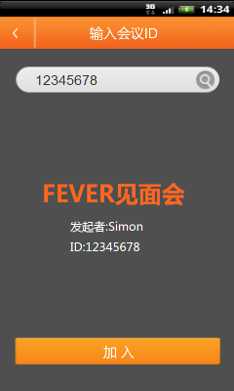

—————— 单击

—————— 单击

图2- 4

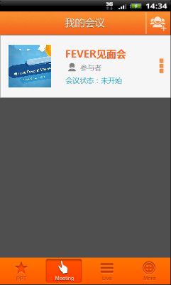

成功加入会议后，对应的会议卡片显示在“我的会议”里。会议状态为“未开始”或“进行中”（取决于会议发起者）。

若加入会议时会议未开始，加入成功后界面回到我的会议；若加入会议时会议已经开始，则加入成功后界面直接跳转至图2-5；即加入的会议开始时，界面会自动跳转到LIVE，显示为图2-5的界面。

Step 2: 参加会议。

图2- 5

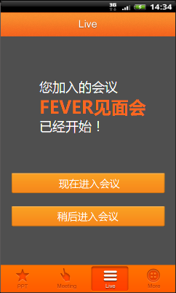

“现在进入会议”——>图2-7；

“稍后进入会议”——>图2-6；

图2- 6

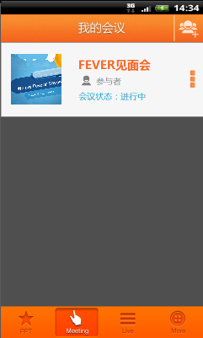

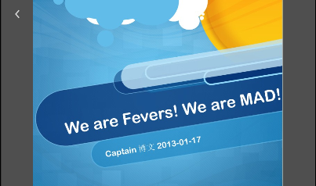

单击————

图2- 7

自动横屏；

单击返回键，回到图2-6；

Step 3: 退出会议。

图2- 8

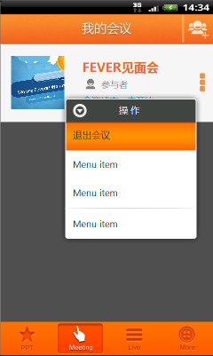

图2- 9

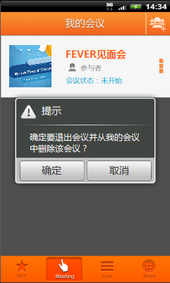

退出会议效果同图1-22/23;

## 场景三：更多

图3- 1

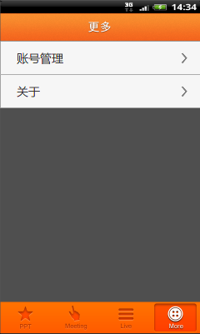

图3- 2

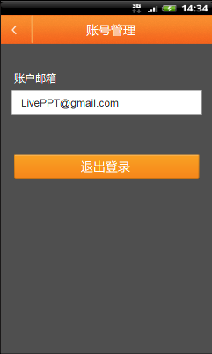

图3- 3

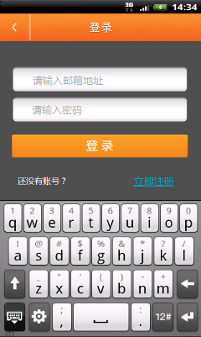

图3- 4

